**DPPL-Mo-Line**

DESKRIPSI PERANCANGAN PERANGKAT LUNAK

<Mo-Line(Montir Online)>

untuk:

<Montir dan Pengendara>

Dipersiapkan oleh:

Anhar Abimanyu (1301173721)

Farhan Arrahman (1301172737)

T. M. Fajar Pramudya (1301172735)

Yoan Nur Amalia (1301174673)

Program Studi Informatika

Fakultas Informatika

Jl. Telekomunikasi 1, Dayeuhkolot Bandung

|  |  |  |  |  |
| --- | --- | --- | --- | --- |
|  | **Prodi S1- Informatika**  **Universitas Telkom** | Nomor Dokumen | | Halaman |
| *DPPL-xx <xx:no grp>* | | *<#>/<jml #* |
| Revisi | *<nomor revisi>* | *Tgl: <isi tanggal>* |

DAFTAR PERUBAHAN

|  |  |
| --- | --- |
| Revisi | Deskripsi |
| A |  |
| B |  |
| C |  |
| D |  |
| E |  |
| F |  |
| G |  |

|  |  |  |  |  |  |  |  |  |
| --- | --- | --- | --- | --- | --- | --- | --- | --- |
| INDEX  TGL | - | A | B | C | D | E | F | G |
| Ditulis oleh |  |  |  |  |  |  |  |  |
| Diperiksa oleh |  |  |  |  |  |  |  |  |
| Disetujui oleh |  |  |  |  |  |  |  |  |

Daftar Halaman Perubahan

|  |  |  |  |
| --- | --- | --- | --- |
| Halaman | Revisi | Halaman | Revisi |
|  |  |  |  |

Daftar Isi

**1. Pendahuluan** **7**

Tujuan Penulisan Dokumen 7

Lingkup Masalah 7

Definisi dan Istilah 7

Referensi 7

Sistematika Pembahasan 8

**Deskripsi Perancangan Global** **9**

Rancangan Lingkungan Implementasi 9

Deskripsi Arsitektural 9

Deskripsi Komponen 10

**Perancangan Rinci** **11**

Realisasi Use Case 11

Use Case <Login> 11

Identifikasi Kelas 11

Sequence Diagram 11

Diagram Kelas 11

Use Case <Pemesanan> 11

Identifikasi Kelas 11

Sequence Diagram 11

Diagram Kelas 11

Use Case <Verifikasi > 12

Identifikasi Kelas 12

Sequence Diagram 12

Diagram Kelas 12

Use Case <Transaksi> 12

Identifikasi Kelas 12

Sequence Diagram 12

Diagram Kelas 12

Use Case <Mengisi Feedback> 13

Identifikasi Kelas 13

Sequence Diagram 13

Diagram Kelas 13

Perancangan Detil Kelas 16

Kelas <Kendaraan> 16

Kelas <Customer> 16

Kelas <Admin> 17

Kelas <Montir> 17

Diagram Kelas Keseluruhan 19

Perancangan Antarmuka 20

Perancangan Representasi Persistensi Kelas 25

**Matriks Kerunutan** **26**

# 

# 1 Pendahuluan

## Tujuan Penulisan Dokumen

Dokumen Deskripsi Perangcangan Perangkat Lunak (DPPL) merupakan dokumen spesifikasi kebutuhan perangkat lunak yang akan dikembangkan. Dokumen ini akan digunakan oleh pengembang perangkat lunak sebagai acuan teknis pengembangan perangkat lunak pada tahap selanjutnya. Tujuan dari dibuatnya aplikasi ini adalah, untuk memudahkan pelanggan dalam menemukan montir untuk memperbaiki kendaraan apabila terjadi kerusakan di waktu yang kurang tepat. Aplikasi ini menggunakan beberapa metode pembayaran yang memudahkan pelanggan dalam bertransaksi. Memberi kemudahan bagi para montir untuk mengembangkan usaha mereka.

## Lingkup Masalah

Perangkat lunak Mo-Line ini ditujukan kepada pengguna kendaraan yang tidak mengerti perbaikan mesin kendaraan. Melakukan sebuah penerapan aplikasi Mo-Line terhadap masyarakat untuk memperoleh informasi hasil pengujian kinerja. Pembuatan aplikasi Mo-Line berguna juga untuk menyalurkan pelanggan ke pihak Montir. Sistem penerapan aplikasi Mo-Line menggunakan device smartphone android dengan koneksi internet.

## Definisi dan Istilah

* DPPL adalah Dokumen Deskripsi Perancangan Perangkat Lunak (DPPL) merupakan dokumen deskripsi dari perancangan perangkat lunak yang akan dikembangkan dan bertujuan untuk memberikan landasan yang diperlukan dalam proses pengkodean aplikasi
* ERD adalah Entity Relationship Diagram, diagram dan notasi yang digunakan untuk merepresentasikan struktur data statis pada perangkat lunak.
* UML adalah sekumpulan alat yang digunakan untuk melakukan abstraksi terhadap sebuah sistem atau perangkat lunak berbasis objek.
* IEEE adalah Institute of Electrical and Electronics Engineering Standar internasional untuk pengembangan dan perancangan produk.

## Referensi

Referensi yang digunakan pada perangkat lunak ini adalah :

* Panduan Penggunaan dan Pengisian Spesifikasi Perangkat Lunak (DPPL), Jurusan Teknik Informatika, Telkom University.
* Gaya antar muka pengguna seperti : GO-JEK

Kontrak : GO-JEK

Spesifikasi Requirment : GO-JEK

Dokumen use case : GO-JEK

## Sistematika Pembahasan

Dokumen DPPL untuk Penjelasan perangkat lunak Mo-Line ini berisi kebutuhan pengembangan perangkat lunak secara rinci. Pengorganisasian dokumen dikelompokkan dalam empat bagian, yaitu :

1. Bab 1 Pendahuluan, berisi tujuan penulisan dokumen, lingkup masalah yang ditangani pada perangkat lunak yang akan dibangun, definisi dan istilah dalam perancangan aplikasi, dan deskripsi umum dokumen.

2. Bab 2 Deskripsi Perancangan Global Perangkat Lunak, berisi penjelasan perangkat lunak yang akan diimplementasikan di lingkungan pengguna secara global. Bagian ini terdiri dari struktur software, deskripsi arsitektur, deskripsi komponen .

3. Bab 3 Perancangan Rinci, berisi hasil analisis terhadap kebutuhan perangkat lunak secara terperinci. Bagian ini terdiri dari realisasi use case, perancangan detil kelas, diagram kelas, algoritma/query, perancangan antarmuka, perancangan representasi persistensi kelas.

4. Bab 4 Merupakan Tabel Matriks Kerunutan

# Deskripsi Perancangan Global

## Rancangan Lingkungan Implementasi

Perangkat lunak yang dibutuhkan pada aplikasi “Mo-Line”, yaitu:

* Sistem operasi : Windows 8, 10
* Development Tools : Android Studio
* Bahasa Pemrograman : Java
* DBMS : MySQL

## Deskripsi Arsitektural

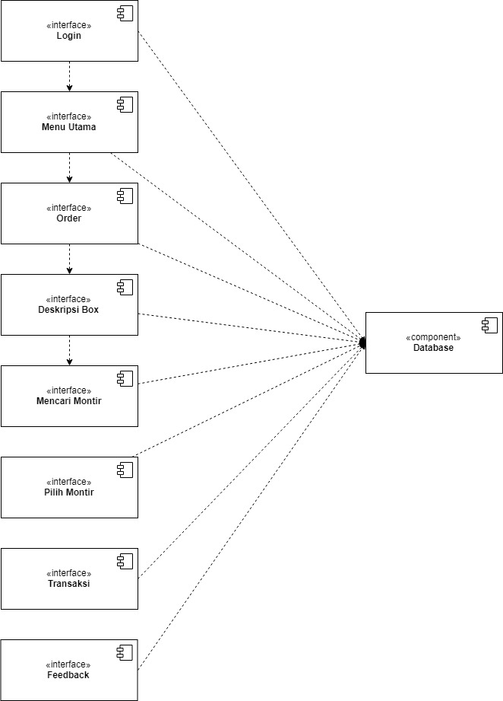

## Deskripsi Komponen

|  |  |  |
| --- | --- | --- |
| **No** | **Nama Komponen** | **Keterangan** |
| 1 | Login | Pelanggan / Montir memasukkan username dan password |
| 2 | Menu Utama | Pelanggan / Montir ditampilkan menu utama setelah berhasil login |
| 3 | Order | Pelanggan melakukan order montir kendaraan |
| 4 | Deskripsi Box | Pelanggan mengisi deskripsi box kerusakan kendaraan |
| 5 | Mencari Monir | System mencarikan montir untuk pelanggan |
| 6 | Pilih Montir | Pelanggan memilih montir untuk memperbaiki kendaraan |
| 7 | Transaksi | Pelanggan membayar montir dengan menggunakan virtual money / cash |
| 8 | Feedback | Pelanggan mengisi feedback untuk montir |
| 9 | Database | Menyimpan semua data-data yang ada pada aplikasi |

# Perancangan Rinci

Bab ini menjelaskan tentang use case yang berhubungan dengan aplikasi Mo-Line

## Realisasi Use Case

Subbab ini menjelaskan tentang use case yang berhubungan dengan aplikasi Mo-Line dengan identifaikasi kelas.

### Use Case

**Usecase Scenario #1**

|  |  |  |
| --- | --- | --- |
| Nama Use Case | Login | |
| Deskripsi | Hak untuk mendapatkan hak akses | |
| Pre-Kondisi | Aktor ingin menjalankan program dan belum melakukan login dengan akun | |
| Post-Kondisi | Aktor setelah melakukan login dapat mejalankan program dan berinteraksi dengan program | |
| Skenario Utama |  | |
|  | Aktor | Sistem |
| 1. Menginputkan username dan password |  |
|  | 1. Menyetujui validasi akun |
|  | 1. Jika valid, sytem menampilkan menu utama |
|  | 1. Menampilkan form barang |
| 1. Menginput data barang |  |
|  | 1. Sistem menyimpan data barang |
| Skenario Eksepsional (Alternative flow) |  | |
|  | Aktor | Sistem |
|  | 1. Jika tidak valid, system meminta ulang masukkan username dan password |

#### Usecase Scenario #2

|  |  |  |
| --- | --- | --- |
| Nama Use Case | Pemesanan | |
| Deskripsi | Pelanggan dapat melakukan pemesanan montir | |
| Pre-Kondisi | Mengisi deskripsi dan mencari montir | |
| Post-Kondisi | Mendapat montir yang diinginkan | |
| Skenario Utama |  | |
|  | Aktor | Sistem |
| 1. Mengisi deskripsi |  |
|  | 1. Menyimpan inputan deskripsi |
|  | 1. Mencarikan montir dengan menampilkan lokasi montir |
| 1. Memilih Montir |  |
| 1. Mendapatkan Montir |  |
|  |  |
| Skenario Eksepsional (Alternative flow) |  | |
|  | Aktor | Sistem |
|  | 1. Jika montir menolak, system mencarikan montir lain |
|  |  |

#### Usecase Scenario #3

|  |  |  |
| --- | --- | --- |
| Nama Use Case | Verifikasi | |
| Deskripsi | Montir menerima atau menolak pesanan | |
| Pre-Kondisi | Montir belum mendapatkan pesanan | |
| Post-Kondisi | Montir mendapat pesanan | |
| Skenario Utama |  | |
|  | Aktor | Sistem |
| 1. Menunggu pesanan |  |
|  | 1. Menampilkan pesan pelanggan |
|  | 1. Menampilan opsi menerima pesanan atau menolak pesanan. |
| 1. Menerima pesanan |  |
|  | 1. Menampilkan lokasi pelanggan |
|  |  |
| Skenario Eksepsional (Alternative flow) |  | |
|  | Aktor | Sistem |
| 1. Menolak pesanan |  |
|  |  |

#### Usecase Scenario #4

|  |  |  |
| --- | --- | --- |
| Nama Use Case | Transaksi | |
| Deskripsi | Pelanggan melakukan pembayaran kepada montir setelah melakukan pelayanan | |
| Pre-Kondisi | Menunggu kendaraan berhasil diperbaiki | |
| Post-Kondisi | Mendapatkan rincian pembayaran | |
| Skenario Utama |  | |
|  | Aktor | Sistem |
| 1. Memilih Selesai |  |
|  | 1. Menampilkan opsi pembayaran dan harga |
| 1. Memilih opsi pembayaran |  |
| 1. Membayar sesuai harga |  |
|  |  |
|  |  |
| Skenario Eksepsional (Alternative flow) |  | |
|  | Aktor | Sistem |
|  |  |
|  |  |

#### Usecase Scenario #5

|  |  |  |
| --- | --- | --- |
| Nama Use Case | Mengisi Feedback | |
| Deskripsi | Pelanggan mengisi feed back untuk montir | |
| Pre-Kondisi | Selesai melakukan pembayaran | |
| Post-Kondisi | Mengisi feedback | |
| Skenario Utama |  | |
|  | Aktor | Sistem |
| 1. Selesai melakukan pembayaran |  |
|  | 1. Menampilkan opsi pengisian feedback |
| 1. Jika setuju , pelanggan mengisi feedback |  |
|  |  |
|  |  |
|  |  |
| Skenario Eksepsional (Alternative flow) |  | |
|  | Aktor | Sistem |
| 1. Jika tidak, pelanggan tidak mengisi feedback |  |
|  |  |

#### Identifikasi Kelas

|  |  |  |
| --- | --- | --- |
| *No* | *Nama Kelas Perancangan* | *Tipe Kelas* |
| *3.1.a.1* | *Login* | *Object* |
| *3.1.b.2* | *Customer* | *Object* |
| *3.1.c3* | *Montir* | *Object* |
| *3.1.d.4* | *Admin* | *Object* |
| *3.1.e.5* | *Kendaraan* | *Object* |
| *3.1.f.6* | *Pegawai* | *Interface* |

#### Sequence Diagram

*Buatlah* **diagram sequence untuk setiap skenario use case***. Skenario melibatkan kelas-kelas yang sudah diidentifikasi.*

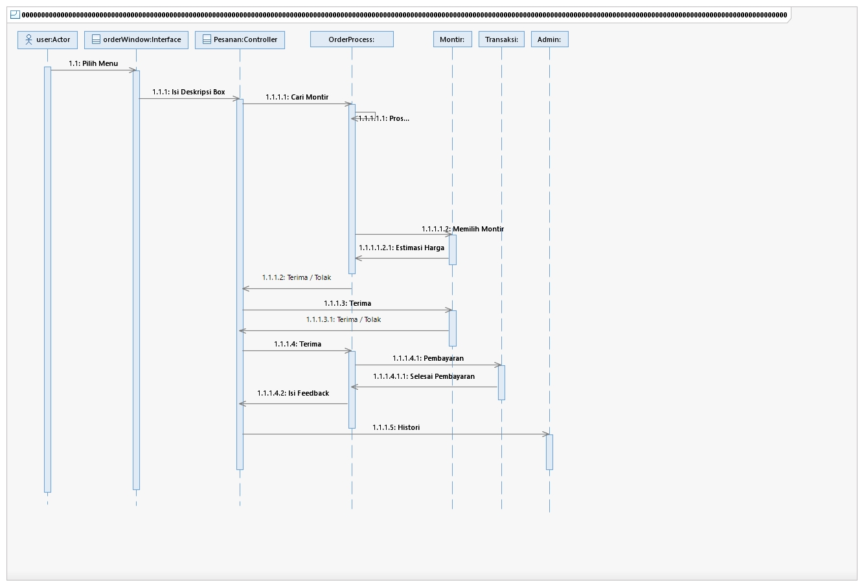

#### Diagram Kelas

Use case Registrasi

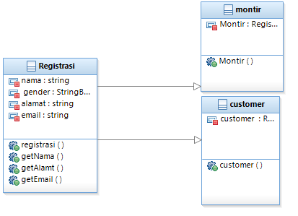

Use case Login

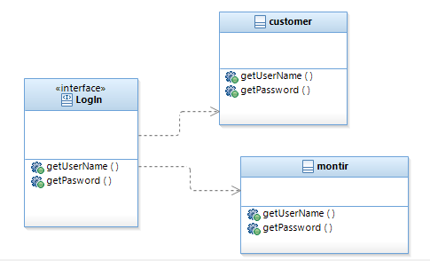

Use case Pilih Montir

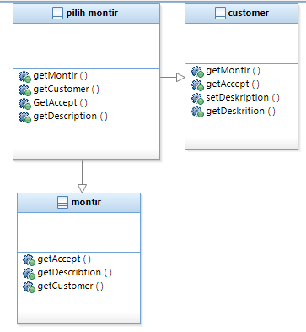

Use case Pembayaran

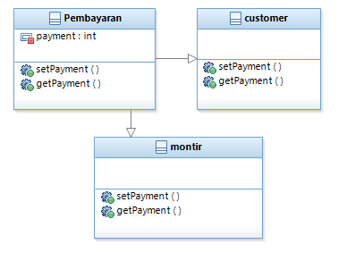

Use case Feedback

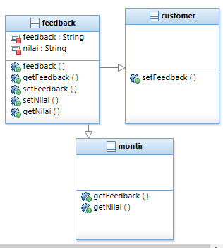

## Perancangan Detil Kelas

|  |  |  |
| --- | --- | --- |
| *No* | *Nama Kelas Perancangan* | *Nama Kelas Analisis Terkait* |
| *1* | *Registrasi* | *Customer, Montir* |
| *2* | *Login* | *Customer, Montir* |
| *3* | *Pilih Montir* | *Customer, Montir* |
| *4* | *Pembayaran* | *Customer, Montir* |
| *5* | *Feedback* | *Customer, Montir* |

### Kelas <Kendaraan>

*Nama Kelas : Kendaraan*

|  |  |  |
| --- | --- | --- |
| ***Nama Operasi*** | ***Visibility***  ***(private, public)*** | ***Keterangan*** |
| *Get_no_id()* | *Public* |  |
| *Get_merk()* | *Public* |  |
| *Get_nama()* | *Public* |  |
| *Get_seri()* | *Public* |  |
| *Get_jenis()* | *Public* |  |
| *Get_kapasitas()* | *Public* |  |
| *Get_tahun()* | *Public* |  |
| ***Nama Atribut*** | ***Visibility***  ***(private, public)*** | ***Tipe*** |
| *No_id* | *Private* | *String* |
| *Merk* | *Private* | *String* |
| *Nama* | *Private* | *String* |
| *Seri* | *Private* | *String* |
| *Jenis* | *Private* | *String* |
| *Kapasitas* | *Private* | *Integer* |
| *Tahun* | *Private* | *Integer* |

### Kelas <Customer>

*Nama Kelas : Customer*

|  |  |  |
| --- | --- | --- |
| ***Nama Operasi*** | ***Visibility***  ***(private, public)*** | ***Keterangan*** |
| *Get_nama()* | *Public* |  |
| *Get_no_id()* | *Public* |  |
| *Get_tgl_lhr()* | *Public* |  |
| *Get_gender()* | *Public* |  |
| *Get_alamat()* | *Public* |  |
| *Get_kendaraan()* | *Public* |  |
| *Memesan(Nama, No_id, No_telp)* | *Public* |  |
| *Cancel()* | *Public* |  |
| *View_dbMontir()* | *Public* |  |
| *Transaksi(Nama, No_id, No_telp)* | *Public* |  |
| ***Nama Atribut*** | ***Visibility***  ***(private, public)*** | ***Tipe*** |
| *Nama* | *Private* | *String* |
| *No_id* | *Private* | *Integer* |
| *Tgl_lhr* | *Private* | *Date* |
| *Gender* | *Private* | *String* |
| *Alamat* | *Private* | *String* |
| *Kendaraan* | *Private* | *Kendaraan* |

### Kelas <Admin>

*Nama Kelas : Admin*

|  |  |  |
| --- | --- | --- |
| ***Nama Operasi*** | ***Visibility***  ***(private, public)*** | ***Keterangan*** |
| *Get_nama()* | *Public* |  |
| *Get_no_id()* | *Public* |  |
| *Get_no_telp()* | *Public* |  |
| *Validasi_akun(Nama, No_id, No_telp)* | *Public* |  |
| *Cek_histori()* | *Public* |  |
| *Cek_feedback()* | *Public* |  |
| *Update_data()* | *Public* |  |
| ***Nama Atribut*** | ***Visibility***  ***(private, public)*** | ***Tipe*** |
| *Nama* | *Private* | *String* |
| *No_id* | *Private* | *Integer* |
| *No_telp* | *Private* | *String* |

### Kelas <Montir>

*Nama Kelas : Montir*

|  |  |  |
| --- | --- | --- |
| ***Nama Operasi*** | ***Visibility***  ***(private, public)*** | ***Keterangan*** |
| *Get_nama()* | *Public* |  |
| *Get_no_id()* | *Public* |  |
| *Get_tgl_lhr()* | *Public* |  |
| *Get_gender()* | *Public* |  |
| *Get_alamat()* | *Public* |  |
| *Get_no_telp()* | *Public* |  |
| *Get_kendaraan()* | *Public* |  |
| *Accept()* | *Public* |  |
| *Cancel()* | *Public* |  |
| *Transaksi(Nama, No_id, No_telp)* | *Public* |  |
| ***Nama Atribut*** | ***Visibility***  ***(private, public)*** | ***Tipe*** |
| *Nama* | *Private* | *String* |
| *No_id* | *Private* | *Integer* |
| *Tgl_lhr* | *Private* | *Date* |
| *Gender* | *Private* | *String* |
| *Alamat* | *Private* | *String* |
| *No_telp* | *Private* | *String* |
| *Kendaraan* | *Private* | *Kendaraan* |

## Diagram Kelas Keseluruhan

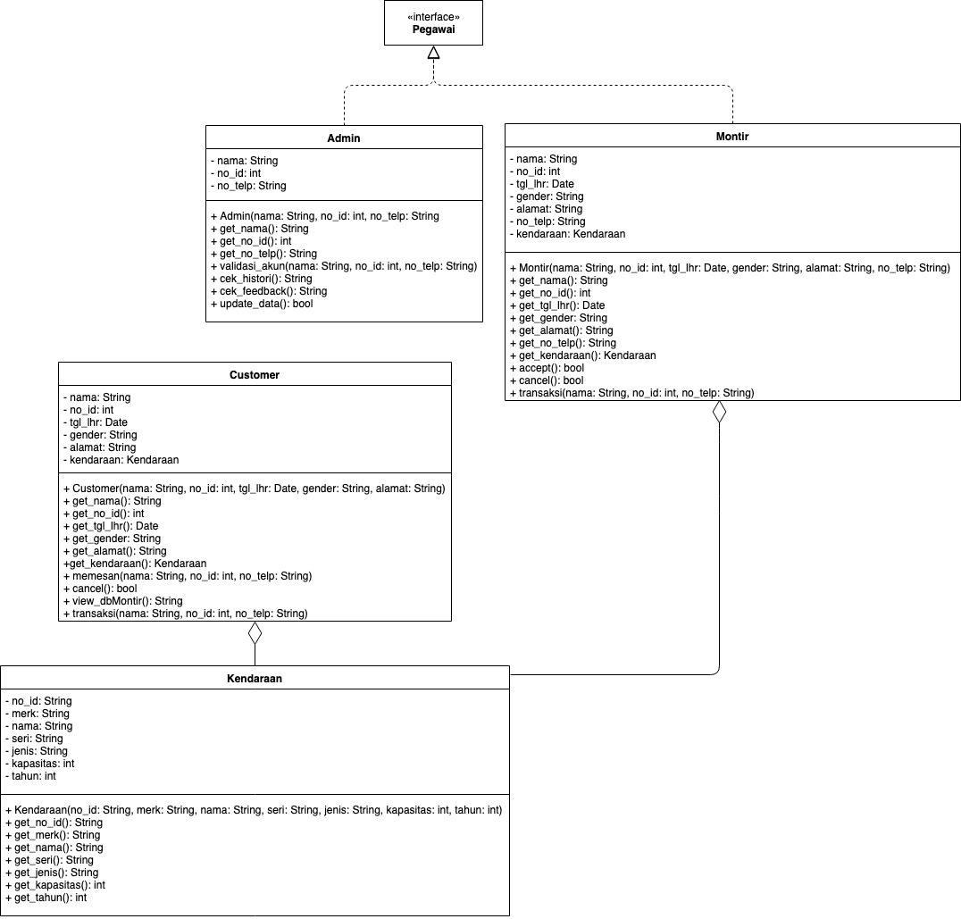

## Perancangan Antarmuka

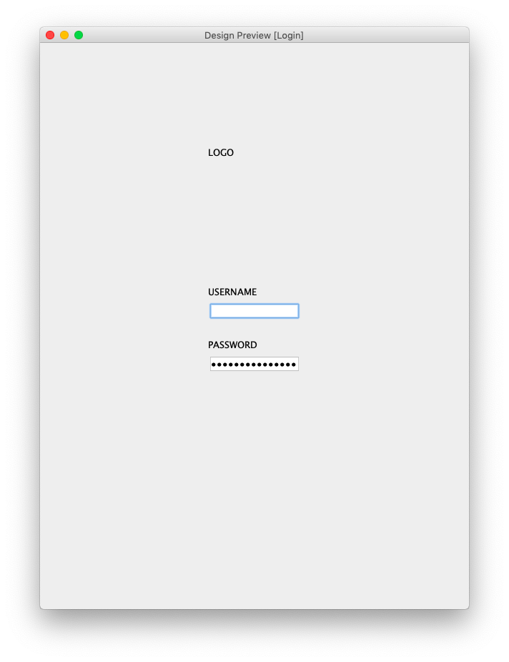

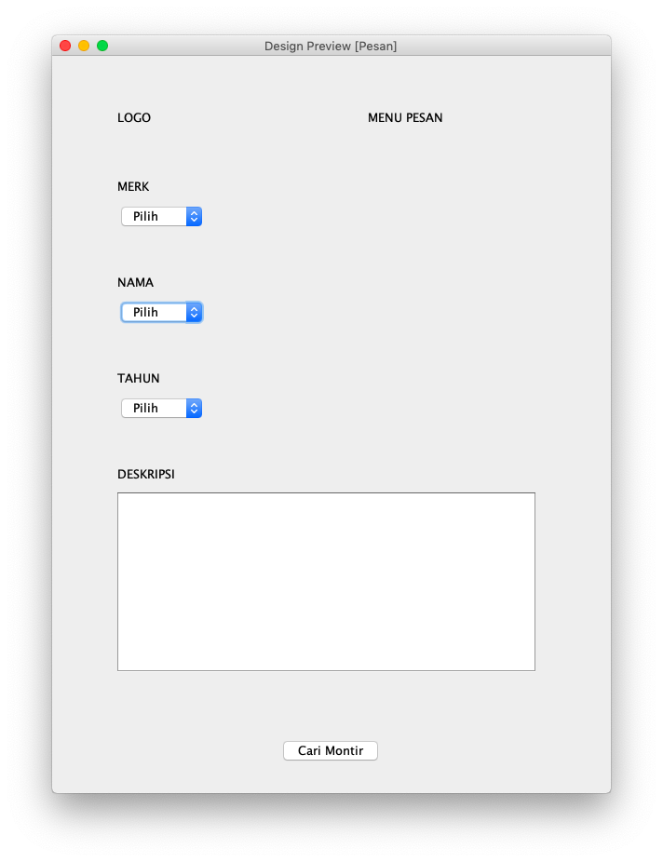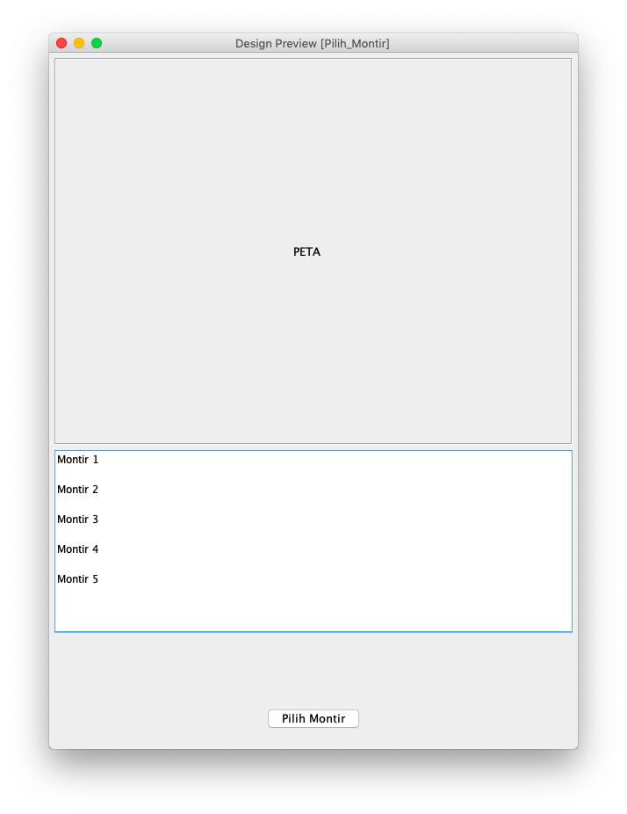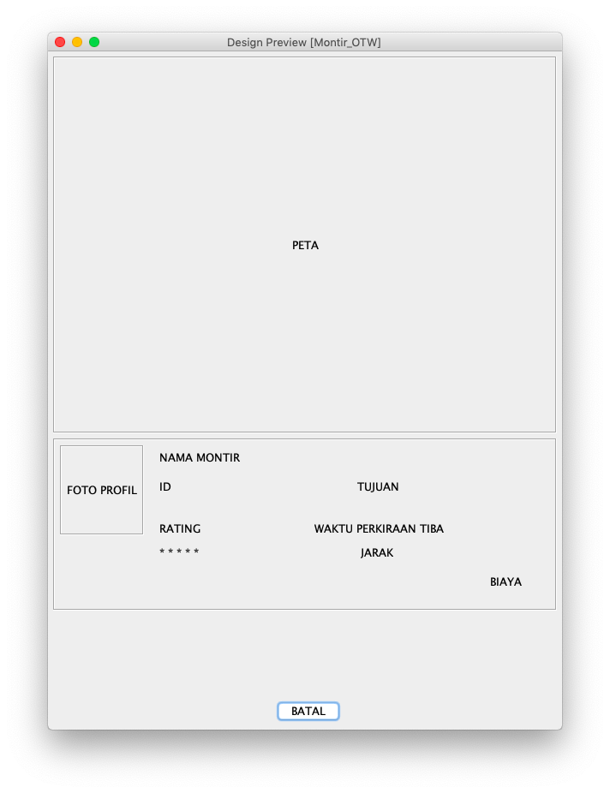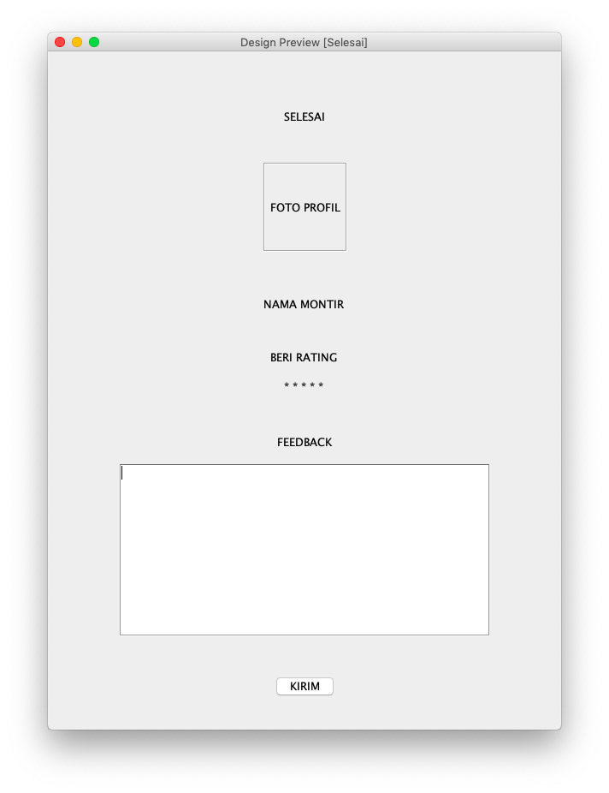

|  |  |  |  |
| --- | --- | --- | --- |
| **Id_Objek** | **Jenis** | **Nama** | **Keterangan** |
|  |  |  |  |
|  |  |  |  |
|  |  |  |  |

## Perancangan Representasi Persistensi Kelas

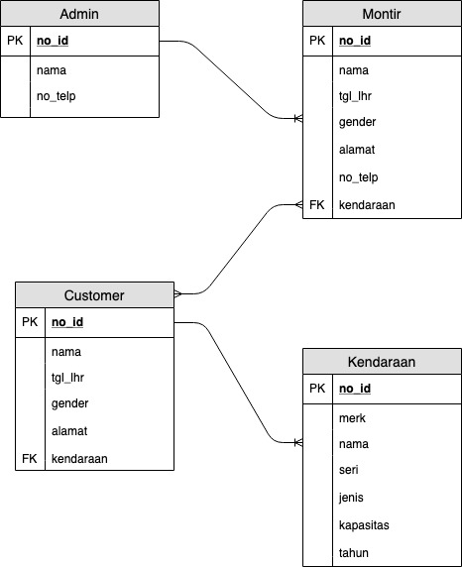

# Matriks Kerunutan

|  |  |  |
| --- | --- | --- |
| **Requirement** | **Usecase Terkait** | **Kelas** |
| FR-01 | Login | Customer, Admin, Montir |
| FR-02 | Order | Customer, Montir |
| FR-03 | Milih Montir | Montir, Customer |
| FR-04 | Pembayaran | Admin, Montir, Customer |
| FR-05 | Feedback | Admin, Montir, Customer |

# 